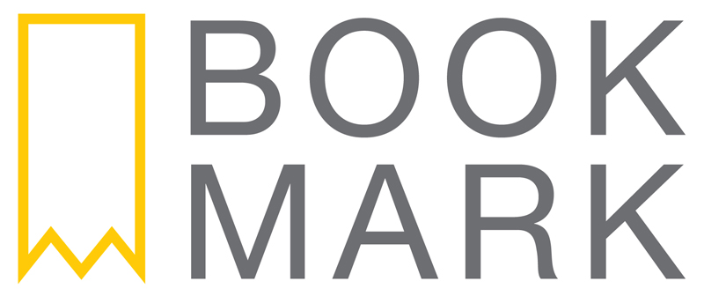

*Stockholm, den 27 oktober 2015*

**årets pulitzerpris-vinnare äntligen på svenska**

**Förutom att ligga etta på New York Times bästsäljarlista har *Ljuset vi inte ser* utsetts till årets bästa bok av ett tjugotal tidningar och återförsäljare, samt fått drygt 100 000 femstjärniga läsaromdömen**.



Idag kommer Anthony Doerrs *Ljuset vi inte ser* ut på svenska. Den prisbelönta romanen skildrar andra världskriget ur en blind fransk flickas och en fattig tysk pojkes perspektiv. Hon kan bara tolka krigets fasor genom ljud, dofter och beröring, och han har inget annat val än att gå med i Hitlerjugend.

Det är en berättelse om den grymhet som en gång slog klorna i Europa – och om den godhet som göms i djupet av våra hjärtan.

*Ljuset vi inte ser* är Anthony Doerrs femte bok. 2005 mottog han The Rome Prize och 2011 The Story Prize. Utöver Pulitzerpriset har hans senaste bok förärats en Carnegie Medal, vunnit ABIA, kommit till final i National Book Award och utsetts till årets historiska roman på Goodreads.

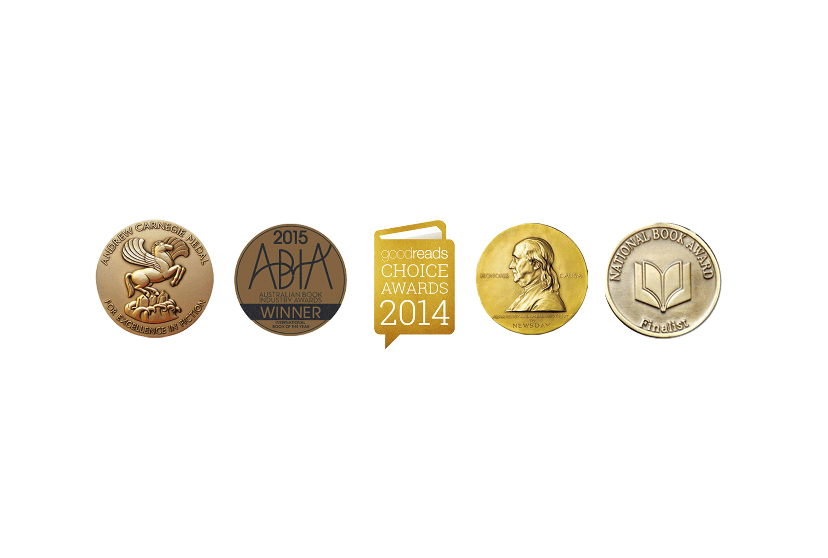

*”Ett mästerverk.”* – Library Journal

*”En bok att leva i, att aldrig vilja släppa.”* – Booklist

*”En stor vacker saga … Ambitiös och majestätisk.”* – Los Angeles Times

För mer information om boken eller författaren, vänligen kontakta:

Anna Cecilia Weschke   
**Bookmark Förlag**  
[ac.weschke@bookmarkforlag.se](mailto:claes.ericson@bookmarkforlag.se)   
0708 738 238

***Bookmark Förlag*** vänder sig till kräsna bokläsare.   
Vi fokuserar på unika och dramatiska titlar som är svåra att lägga ifrån sig.